Муниципальное образовательное учреждение «Средняя общеобразовательная школа N~4 им. А.И.Хуаде»
аула Гатлукай г. Адыгейска

Конспект открытого урока по русскому языку в 3 классе к фестивалю «Педагогического мастерства»

Учитель: Гучетль А.А.

Тема. «Глагол как часть речи»
Цели. Закрепить знания о глаголе; развивать речь, орфографическую зоркость.

Ход урока
I. Организационный момент

II. Teмa урока
Дети. Что без меня предметы?
Лишь названия,
А я приду
Всё в действие придёт.
Летит ракета.
Люди строят здания.
Цветут сады,
И хлеб в полях растёт.
Учитель. О какой части речи идёт речь?
Д. О глаголе.
У. Что называется глаголом? для чего нужны глаголы?
Д. На доске записаны словарные слова, в них пропущены безударные гласные. Спишите, вставьте пропущенные буквы.
На доске.
Р…бота, рисун…к, р…сказ, уж…н, завтр…к.

Дети выполняют задание.
- Какие вставили буквы вместо точек?
Д. Гласные а, о, а, и, а.
У. Какой частью речи являются эти слова?
Д. ЭТО существительные.
У. Образуйте от этих слов глаголы.
Д. Работать, рисовать, рассказывать, ужинать, завтракать. У.Вставьте подходящие по смыслу слова. Это упражнение выполняем устно.
На доске.
Зайку…………хозяйка,
Под дождем…………зайка.
Со скамейки………………………,
Весь до ниточки………………….

- Какие слова вставили?
Д. Бросила, остался, слезть, не смог, промок.
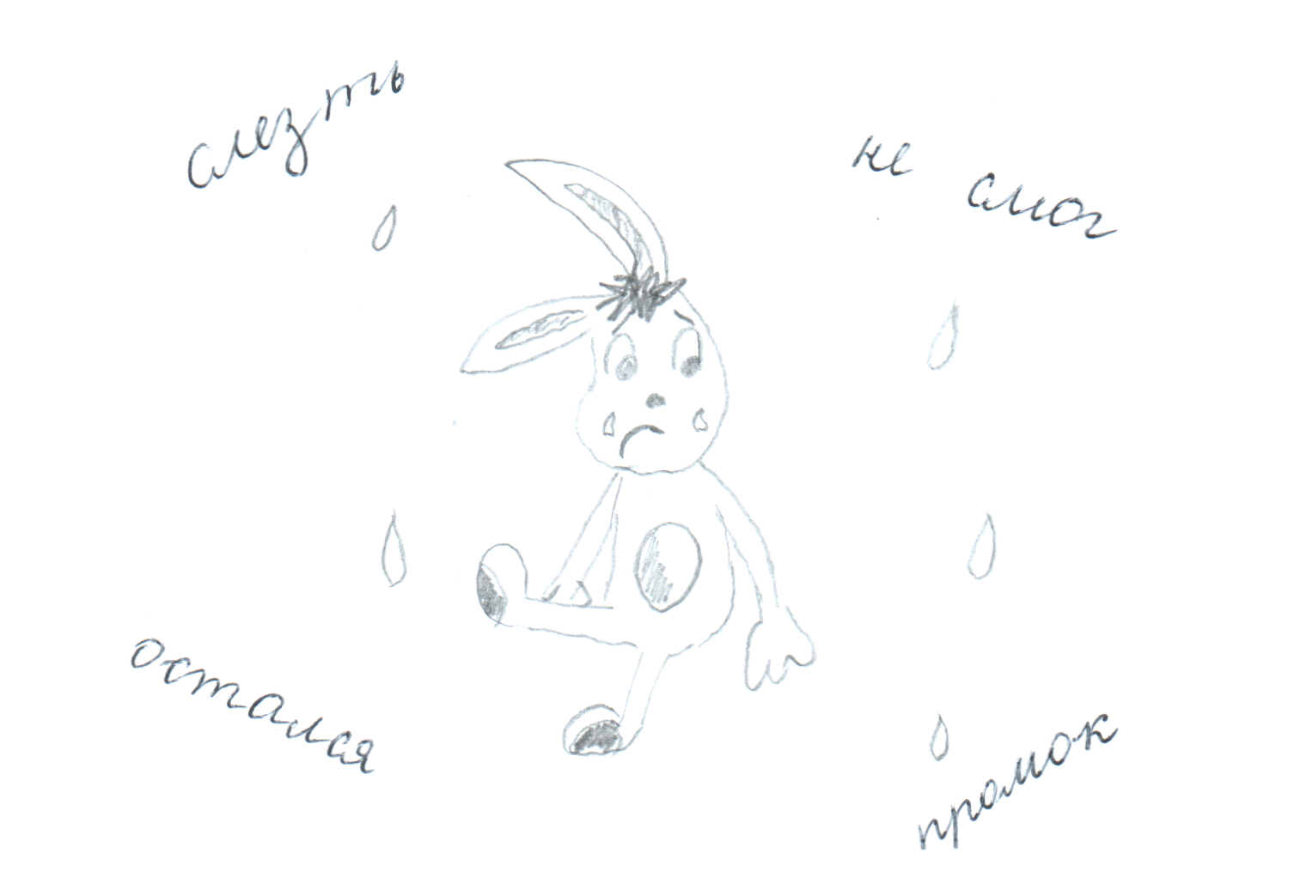

У. Что их объединяет?
Д. Они отвечают на вопросы что сделала?, что сделал? Это глаголы.
У. Прочитайте стихотворение, которое у вас получилось.
Д. Зайку бросила хозяйка,
Под дождём остался зайка.
Со скамейки слезть не смог,
Весь до ниточки промок.
У. Подберите синонимы к слову загрязнять.
Дети называют синонимы, учитель записывает их на доске.
- Составьте устно предложение с одним из этих слов.
Дети выполняют задание. Одно предложение записывается на доске и в тетрадях с комментарием. Затем дети находят в нём подлежащее и сказуемое.

III. Физкультминутка

Летели две птички,
Собой невелички.
Как они летели,
Все люди глядели.
Как они садились,
Все люди дивились.

Учитель предлагает детям изобразить этих птичек, как они летели, как садились.

IV. Тема урока (продолжение)
У. Что мы сейчас выполняли?
Д. Действия.
У. Какая часть речи помогает нам выполнять разные действия? д. Глагол.
У. Вставьте недостающие буквы и прочитайте, что получилось.
На доске.
У ….п…шк… дв… ст….р…шк…
Бр…л… гр…зд… и в…ли…шк…

Один ученик работает у доски, остальные - в тетрадях.
- Что записано?
Д. Скороговорка.
У. Какая?
Д. у опушки две старушки
Брали грузди и волнушки.
У. Подчеркните глагол двумя чертами. Повторите скороговорку вполголоса друг другу.
Дети выполняют задание.
- На доске записаны слова, вы должны найти пары.
На доске.

ножницами рубят
молотком пилят
топором ловят
пилой измеряют
плугом забивают
удочкой стригут
градусником пашут

Дети по очереди выходят к доске, находят пары и стрелочками соединяют их.
- В каком столбике записаны глаголы?
Д. Во втором.
Далее дети работают в парах.
- На каждой парте лежит конверт, на котором написано название рассказа «Канарейка», в конверте- полоски с предложениями.
1. Эта птичка живёт только в клетках.
2. Она прижилась у человека.
3. Радует чудесным пением во все времена года.
4. Родина птицы - Канарские острова, недалеко от берегов Африки.
5. Оттуда птица перекочевала в Европу.
Задача детей разложить предложения в правильной последовательности. Проверка составленного текста делается устно. - у каждого ученика на парте лежит сигнальная карточка с
определённым цветом. На доске записаны задания для двух вариантов(красного и зелёного).

Красный
1. Запишите первое, второе и последнее предложения.
2. Подчеркните подлежащее и сказуемое в первом и втором предложениях.

Зелёный
1. Запишите первое предложение.
2. Подчеркните подлежащее и сказуемое в предложении. Проверка по вариантам.

V. Итог урока
У. С какой частью речи мы сегодня работали?
Д. С глаголом.
У. На какие вопросы отвечают глаголы?
Д. Что делать? Что делает? Что делают? Что сделать?. У. Что они обозначают?
Д. Действие предмета.
У. Каким членом предложения бывают?
Д. Сказуемым.
Учитель читает стихотворение В. Воскобойникова.

Я пришёл из школы,
Я учу глаголы...
Мне их выучить пустяк!
У меня свой метод!
Применяется он так,
Новый метод этот:

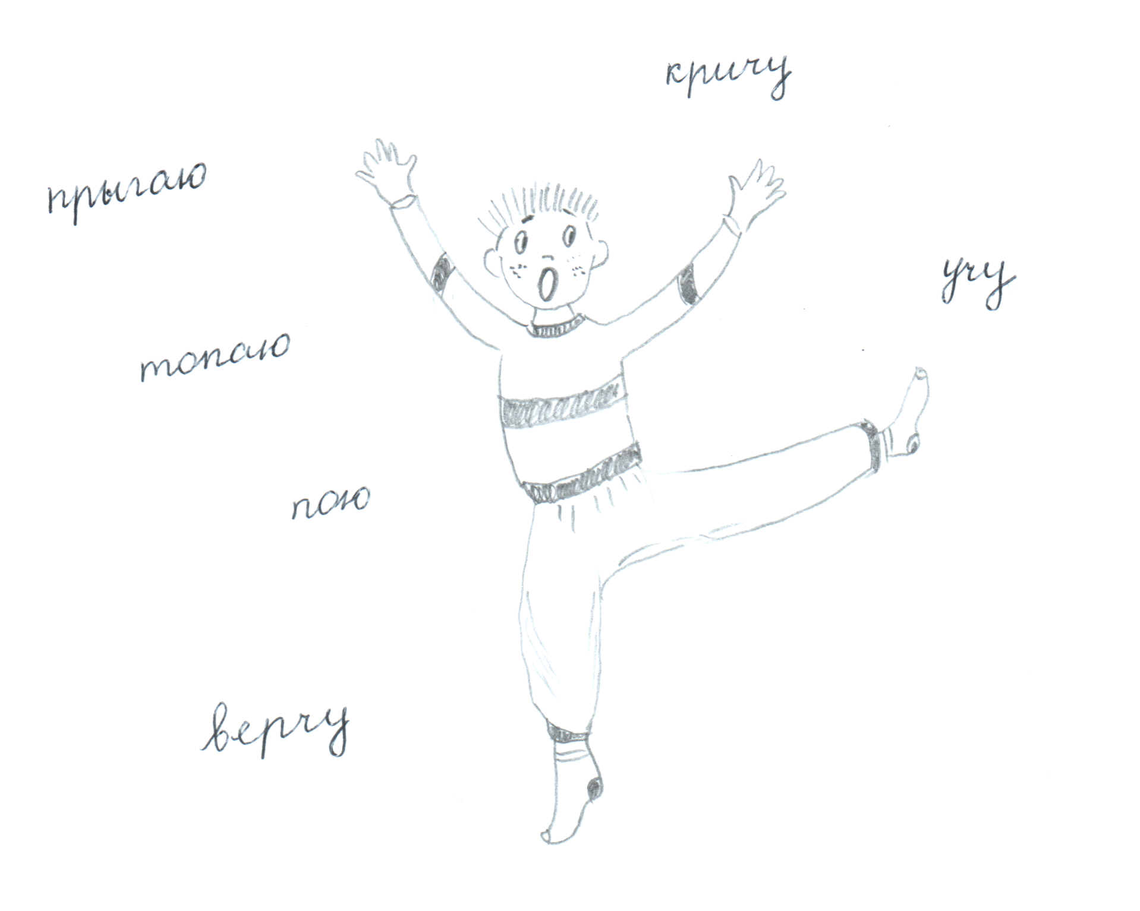

«Кричать» - кричу,
«Вертеть» - верчу,
«Двигать» - двигаю,
«Прыгать» - прыгаю.
Я и прыгал! Я и двигал!
Я и топал! Я и пел!
Пел, пока у нас в прихожей
Вдруг звонок не зазвенел!..
Открываю: наш сосед...
(Он живёт под нами.)
Не причёсан, не одет
В тапках и пижаме.
Он кричит:
- Прошу прощенья!
Это что - землетрясенье?
Или, может быть, слоны
Надо мной поселены?
- Уважаемый сосед,
Никого в квартире нет.
Я пришёл из школы
И учу глаголы.. .

У. я надеюсь, что вы глаголы так учить не будете, поэтому соседи от вас не пострадают.

VI. Домашнее задание
У. Подберите и запишите глаголы по группам.
